会場図
平成２８年度 第２回
知財塾
参加申込書
演 題：産学連携の担い手としての
ＴＬＯ、その使命と実務
講 師：水田 貴信 氏
日 時：2017年2月10日（金）
18時30分～20時
場 所：医学部基礎校舎1階大会議室
（本町キャンパス）

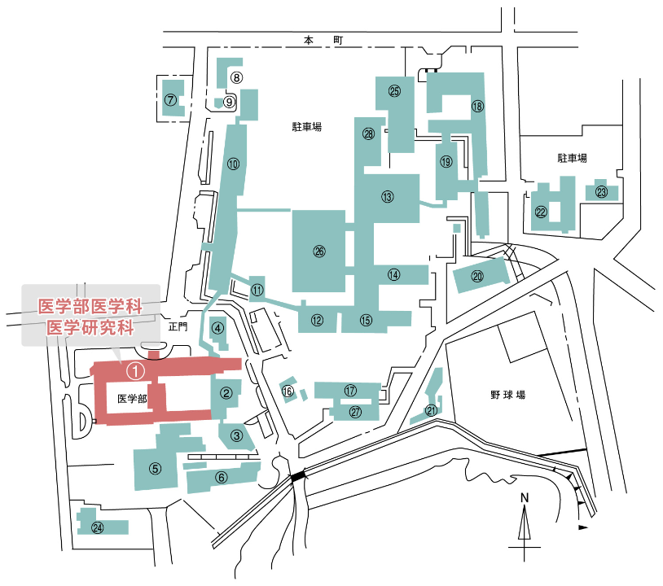

申込締切：2月6日（月）

氏 名 | 企業・団体名  （所属・役職） | 連 絡 先
TEL
E-mail
TEL
E-mail
TEL
E-mail
TEL
E-mail
TEL
E-mail
申込先 ： 弘前大学 研究･イノベーション推進機構 行
F A X ０１７２－３６－２１０５
E-mail chizai@hirosaki-u.ac.jp

